Отряд ЮИД «Экипаж»
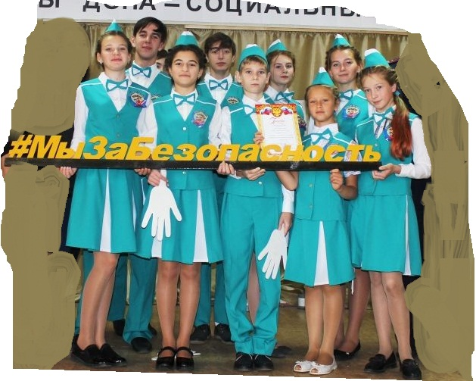
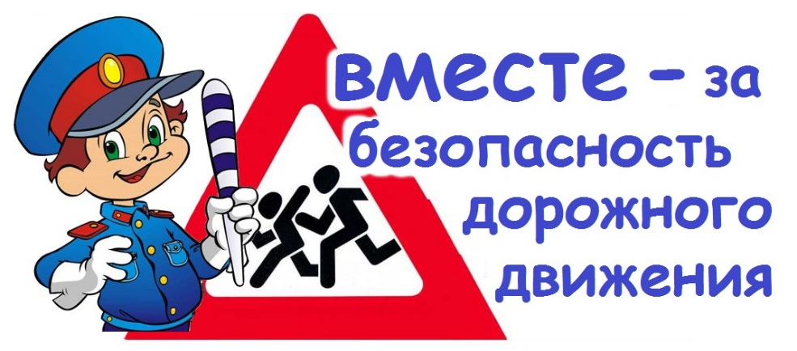
Отряд ЮИД «Экипаж»
ПАМЯТКА ВОДИТЕЛЮ
Уважаемый водитель!
Мы, молодое поколение, хотим дорожному движению
Присвоить статус «безопасность»,
Внести в движение строгость, ясность.
И Кодекс Чести Правил пусть
Возьмет водитель каждый в путь!
Пункт первый – самый, самый нужный: Водитель выпивший – преступник!
Второй пункт – скорость соблюдайте, И по дорогам не летайте!
Пункт третий – вежливость в движении – Залог порядка без сомнения!
Пункт пятый – строго знаки чтите. Свет желтый – ехать не спешите.
Еще мы вам напоминаем, что дома всех вас ожидают!
Устали если, отдохните! Давить на газ вы не спешите!
От всех зависит без сомнения, Безопасность дорожного движения!

ПАМЯТКА ВОДИТЕЛЮ
Уважаемый водитель!
Мы, молодое поколение, хотим дорожному движению
Присвоить статус «безопасность»,
Внести в движение строгость, ясность.
И Кодекс Чести Правил пусть
Возьмет водитель каждый в путь!
Пункт первый – самый, самый нужный: Водитель выпивший – преступник!
Второй пункт – скорость соблюдайте, И по дорогам не летайте!
Пункт третий – вежливость в движении – Залог порядка без сомнения!
Пункт пятый – строго знаки чтите. Свет желтый – ехать не спешите.
Еще мы вам напоминаем, что дома всех вас ожидают!
Устали если, отдохните! Давить на газ вы не спешите!
От всех зависит без сомнения, Безопасность дорожного движения!

